TP Refactoring
Ejercicio N*3
Mayo 2024

Cátedra: Orientación a Objetos 2 - UNLP.
Alumno: Massera Felipe Carlos.
Legajo 20676/5.

Sumario
1-Mal olor: Switch statements 6
Refactoring: Replace Conditional Logic with Polymorphism 6
Clase TipoGenerador : 6
Clase GeneradorPrimero : 7
Clase GeneradorRandom : 7
Clase GeneradorUltimo: 7
Clase GestorNumerosDisponibles: 8
@Test Antes: 8
@Test Después: 8
2-Mal olor: Feature envy 9
Refactoring utilizado: Extract Method 9
GeneradorPrimero- GeneradorUltimo - GeneradorRandom: 10
3-Mal olor: Speculative Generality 11
Refactor: Inline Variable 11
GeneradorPrimero- GeneradorUltimo - GeneradorRandom: 11
4-Mal Olor: Feature Envy 12
Clase Empresa: 13
Refactoring: Move Method 13
Clase Empresa: 13
Clase GestorNumerosDisponibles: 13
5-Mal olor: Speculative Generality 13
Clase GestorNumerosDisponibles: 14
Refactoring: Inline variable 14
Clase GestorNumerosDisponibles: 14
6-Mal olor: Switch Statement 14
Clase Empresa: 14
Refactoring: Replace Type Code with SubClasses 15
7-Mal olor: Long Method 17
Refactoring: Extract Method 18
8-Mal olor: Inappropriate Intimacy 18
Refactoring: Extract Method 19
Clase Empresa: 19
Clase Cliente: 20
ClienteFisico: 20
ClienteJuridico: 20
9-Mal olor: Speculative Generality 20
Refactoring: Inline Variable 21
Clase Empresa: 21
10-Mal olor: Feature envy 21
Clase Empresa: 21
Refactoring: Extract Method 21
Clase Cliente: 22
11-Mal olor: Feature envy 22
Clase Empresa: 22
Refactoring: Move Method 22
Clase Empresa: 23
Clase Cliente: 23
Antes: 23
Después: 23
12-Mal olor: Long Method 23
Clase Cliente: 24
Refactoring: Extract Method 24
Clase Cliente: 25
13-Mal olor: Switch Statements 26
Clase Cliente: 26
Refactoring: Replace Conditional with Polymorphism 26
Clase Cliente: 26
Clase Llamada: 27
Clase LlamadaNacional y clase LlamadaInternacional: 27
Clase Empresa Antes: 28
Clase Empresa Después: 28
@Test Antes: 28
@Test Después: 28
14-Mal olor: Switch Statements 29
Refactoring: Replace Conditional with Polymorphism 29
Clase Cliente: 29
Clase ClienteFisico: 30
Clase ClienteJuridico: 30
15-Mal olor: Message Chains 30
Clase Cliente: 31
Refactoring: Hide Delegate 31
Clase Cliente: 31
16-Mal olor: Duplicate Code 31
Clase Cliente: 32
Refactoring: Substitute Algorithm 32
Clase Cliente: 32
17-Mal olor: Declaración de atributo público 32
Clase Cliente: 32
Refactoring: Encapsulate Field 32
Clase Cliente: 32
18-Mal olor: Declaración de atributo público 33
Clase ClienteFisico: 33
Refactoring: Encapsulate Field 33
Clase ClienteFisico: 33
19-Mal olor: Declaración de atributo público 33
Clase ClienteJuridico: 33
Refactoring: Encapsulate Field 33
Clase ClienteJuridico: 33
20-Mal olor: Speculative Generality 34
Clase Empresa: 34
Refactoring: Eliminar la variable de instancia 34
Clase Empresa: 34
Antes Clase Empresa: 34
Después Clase Empresa: 35
21-Mal olor: Feature Envy 35
Clase Empresa: 35
Refactoring: Extract Method 35
Despues Clase Empresa: 35
Antes Clase Cliente: 35
Despues Clase Cliente: 36
22-Mal olor: Dead Code 36
Clase Cliente: 36
Refactoring: Remove Parameter 36
Despues Clase Cliente: 36
Despues Clase Empresa: 36
23-Mal olor: Duplicate Code 37
Clase Cliente: 37
Refactoring: Extract Method 37
Clase Cliente: 37
24-Mal olor: Duplicate Code 37
Clase LlamadaInternacional: 37
Clase LlamadaNacional: 38
Refactoring: Form Template Method 38
Antes Clase Llamada: 38
Despues Clase Llamada: 38
Clase LlamadaInternacional: 38
Clase LlamadaNacional: 39
25-Mal olor: Nombre No Representativo 39
Clase Empresa: 39
Refactoring: Rename Parameter 39
Clase Empresa: 39
26-Mal olor: Nombre No Representativo 39
Clase Empresa: 40
Refactoring: Rename Parameter 40
Clase Empresa: 40
27-Mal olor: Nombre No Representativo 40
Clase Cliente: 40
Clase ClienteJuridico: 40
Clase ClienteFisico: 40
Refactoring: Rename Variable 40
Clase Cliente: 41
Clase ClienteJuridico: 41
Clase ClienteFisico: 41
28-Mal olor: Nombre No Representativo 41
Clase GestorNumerosDisponibles: 41
Refactoring: Rename Parameter 41
Clase GestorNumerosDisponibles: 41
29-Mal olor: Nombre No Representativo 41
Clase GestorNumerosDisponibles: 42
Refactoring: Rename Parameter 42
Clase GestorNumerosDisponibles: 42
30-Mal olor: Nombre No Representativo 42
Clase ClienteFisico: 42
Clase ClienteJuridico: 42
Clase Cliente: 42
Refactoring: Rename Parameter 43
Clase Cliente: 43
Clase ClienteFisico: 43
Clase ClienteJuridico: 43
31-Mal olor: Duplicate Code 43
Clase Cliente: 43
Clase ClienteFisico: 43
Clase ClienteJuridico: 43
Refactoring: Form Template Method 44
Clase Cliente: 44
Clase ClienteFisico: 44
Clase ClienteJuridico: 44

1-Mal olor: Switch statements
En la clase GestorNumeroDisponibles tenemos el siguiente método:
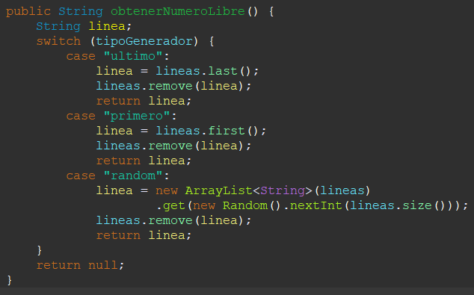
En la programación orientada a objetos, el uso de la instrucción ‘switch’ puede indicar la necesidad de distribuir el código en varias clases y lograr el mismo comportamiento utilizando el polimorfismo. Para solucionar este "mal olor" en el código, es necesario aplicar técnicas de refactorización.

Refactoring: Replace Conditional Logic with Polymorphism
Para este Refactoring, voy a crear una nueva clase abstracta llamada "TipoGenerador", que tendrá las subclases "GeneradorPrimero", "GeneradorUltimo" y "GeneradorRandom".
Después, moveré el método "obtenerNumeroLibre()" a la clase "TipoGenerador" como un método abstracto, y lo implementaré en las subclases mencionadas.
En la clase "GestorNumeroDisponibles", modificaré la variable de instancia "tipoGenerador" para que, en lugar de ser un "String", sea una instancia de "TipoGenerador". Además, el método "obtenerNumeroLibre()" enviará el mensaje "obtenerNumeroLibre()" a la variable "tipoGenerador". Las clases resultantes serian:

Clase TipoGenerador :

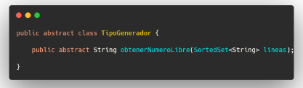
Clase GeneradorPrimero :

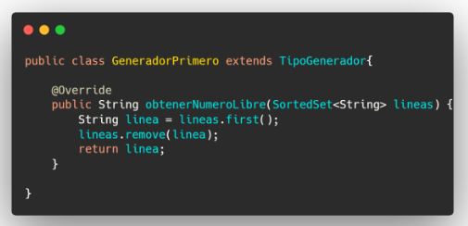
Clase GeneradorRandom :

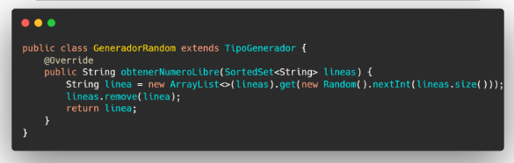
Clase GeneradorUltimo:
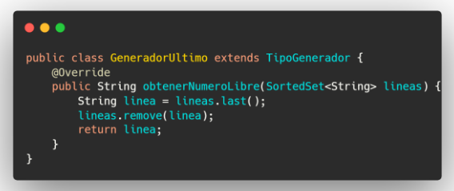

Clase GestorNumerosDisponibles:
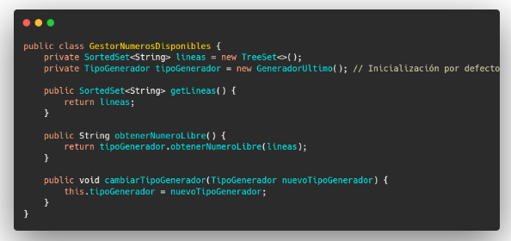
Se procedió a realizar modificaciones en el test denominado “obtenerNumeroLibre()”, de acuerdo con los cambios realizados en el código objeto bajo evaluación.

@Test Antes:
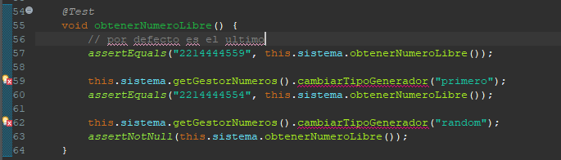

@Test Después:
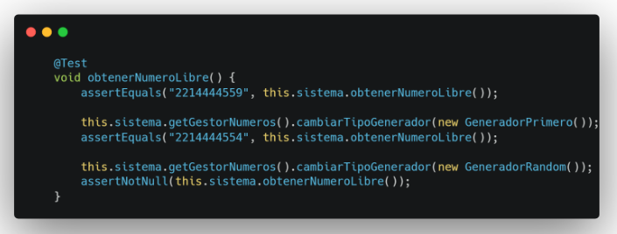

2-Mal olor: Feature envy
En las clases GeneradorPrimero, GeneradorUltimo y GeneradorRandom se identifica una práctica que puede generar envidia de atributos, ya que cada una de estas clases se encarga de eliminar un dato de una colección, acción que no debería ser de su incumbencia. En lugar de ello, la responsabilidad de eliminar elementos de la colección debería recaer en la clase GestorNumerosDisponibles.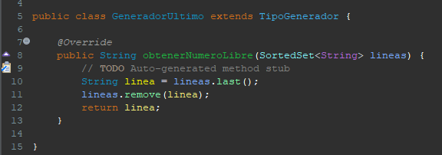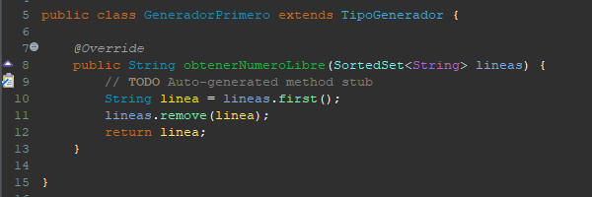
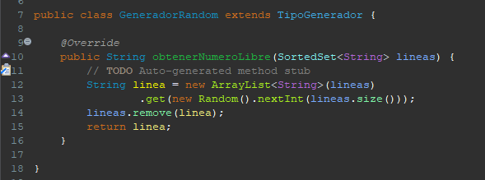
Para abordar esta problemática, procederemos a realizar una refactorización en el diseño del código.

Refactoring utilizado: Extract Method
En el método "obtenerNumeroLibre()" de la clase "GestorNumerosDisponibles", realizaremos una refactorización para trasladar la sentencia "lineas.remove(linea)" que estaba presente en los métodos de las subclases "GeneradorPrimero", "GeneradorUltimo" y "GeneradorRandom". Ahora, esta sentencia se ubicará en el método "obtenerNumeroLibre()" de la clase "GestorNumerosDisponibles".
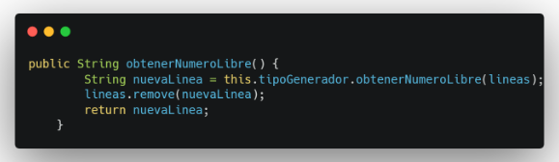
Sub clases de TipoGenerador luego de realizar el Refactoring extract method.

GeneradorPrimero- GeneradorUltimo - GeneradorRandom:
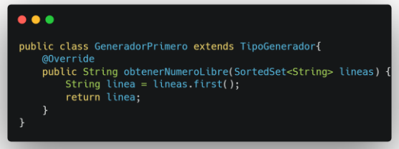
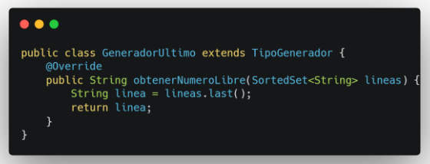
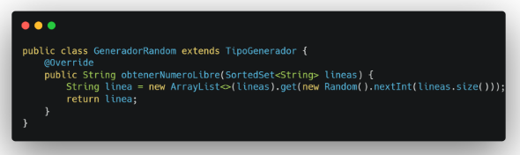

3-Mal olor: Speculative Generality
En las subclases de "TipoGenerador" (GeneradorPrimero, GeneradorUltimo y GeneradorRandom), se identifica la presencia de una variable que se almacena únicamente para posibles usos futuros, cuando en realidad solo se devuelve en la línea siguiente. Por consiguiente, se evidencia la posibilidad de realizar una refactorización.
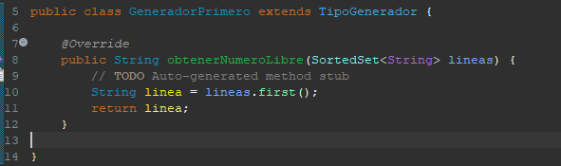
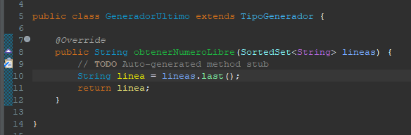
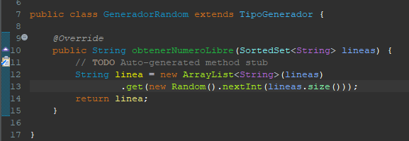

Refactor: Inline Variable
En esta refactorización, se ha eliminado la asignación de las búsquedas de números disponibles (primero, último y random) a una variable "linea", permitiendo así retornar directamente los resultados de cada búsqueda requerida.

GeneradorPrimero- GeneradorUltimo - GeneradorRandom:

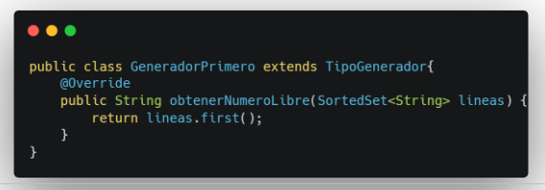
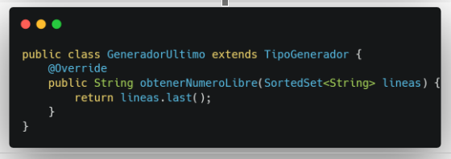
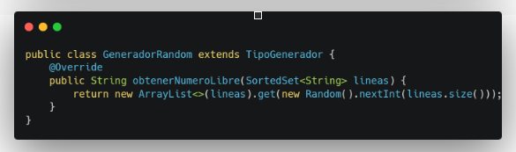

4-Mal Olor: Feature Envy
En la clase "Empresa", se observa en el método "agregarNumeroTelefono()" la solicitud a la clase "GestorNumerosDisponibles" de su colección de líneas para consultar si contiene o no una línea específica recibida como parámetro. En caso de no existir, se agrega la línea recibida como parámetro a la colección propia de la clase "GestorNumerosDisponibles", lo cual genera un acoplamiento entre las clases.

Clase Empresa:
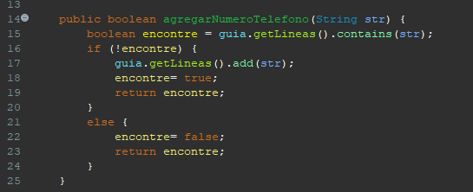

Refactoring: Move Method
Para solventar este problema de diseño, es necesario trasladar el método a la clase "GestorNumeroDisponibles". Posteriormente, el método que permanece en la clase "Empresa" únicamente se encargará de transmitir el mensaje a su variable "guía".

Clase Empresa:

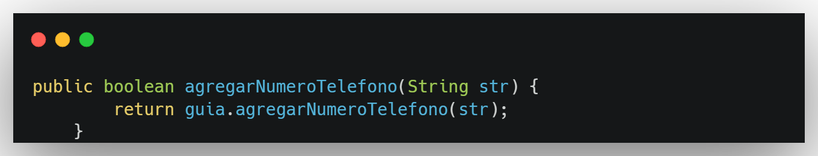
Clase GestorNumerosDisponibles:
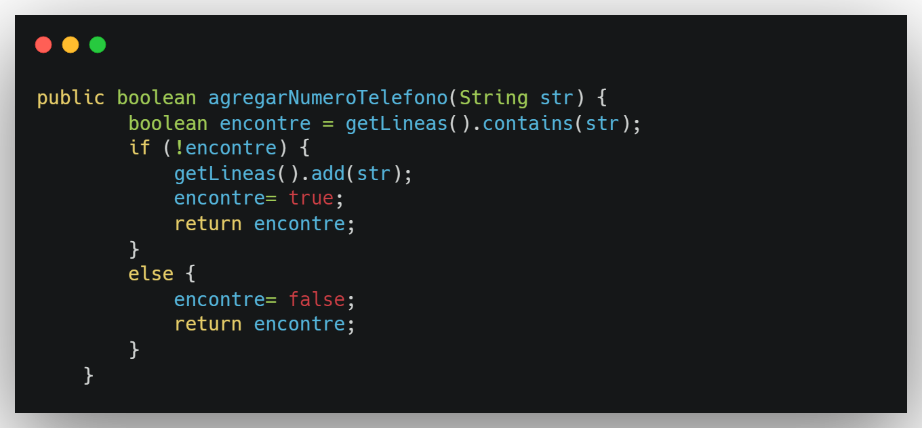

5-Mal olor: Speculative Generality
En la clase "GestorNumerosDisponibles", se identifica la presencia de la variable "encontré", la cual solamente se utiliza para asignarle un valor y utilizarlo como condición, y posteriormente, se asigna otro valor para retornarlo. Dado que su utilidad se limita únicamente a este método, no resulta necesaria su presencia en el mismo.

Clase GestorNumerosDisponibles:
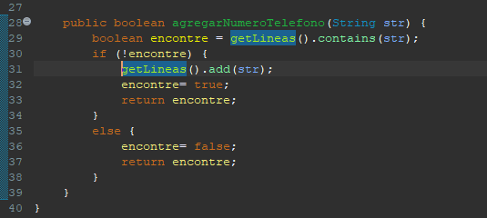

Refactoring: Inline variable
Para abordar este ajuste, prescindiremos del uso de la variable "encontré" y utilizaremos directamente la expresión "getLineas().contains(str)" como condición del "if". Además, retornaremos directamente los valores "true" o "false" en el "return".

Clase GestorNumerosDisponibles:

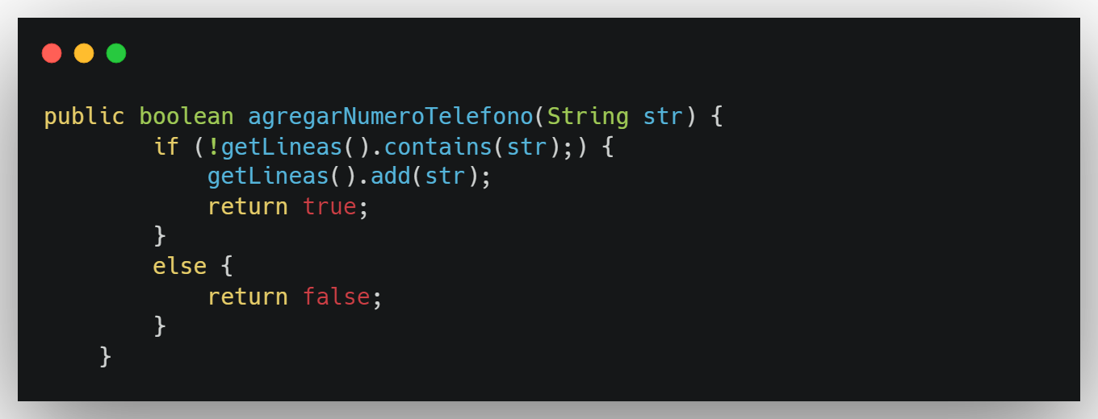
6-Mal olor: Switch Statement
En la clase "Empresa", encontramos el método "registrarUsuario()" que emplea una estructura de control "if" para verificar el tipo de cliente (ya sea persona física o jurídica).

Clase Empresa:

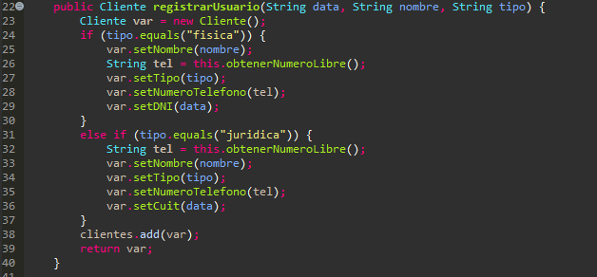
Refactoring: Replace Type Code with SubClasses
En este Refactoring, crearíamos dos nuevas clases: "ClienteFisico" y "ClienteJuridico", dejando la clase "Cliente" como abstracta. Posteriormente, trasladaríamos el comportamiento relevante de la clase "Cliente" a las subclases mencionadas.
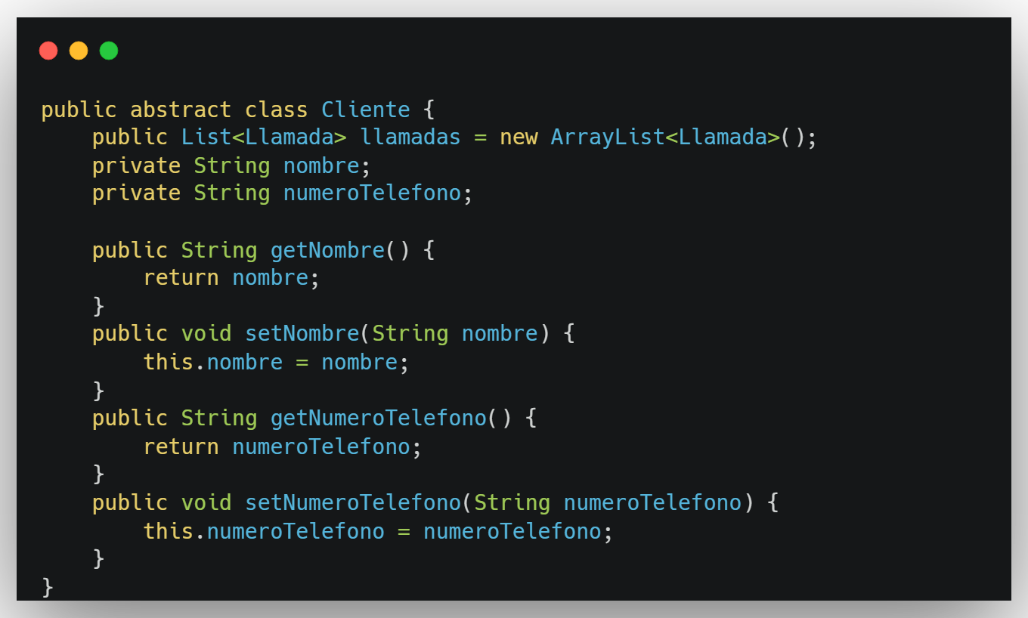
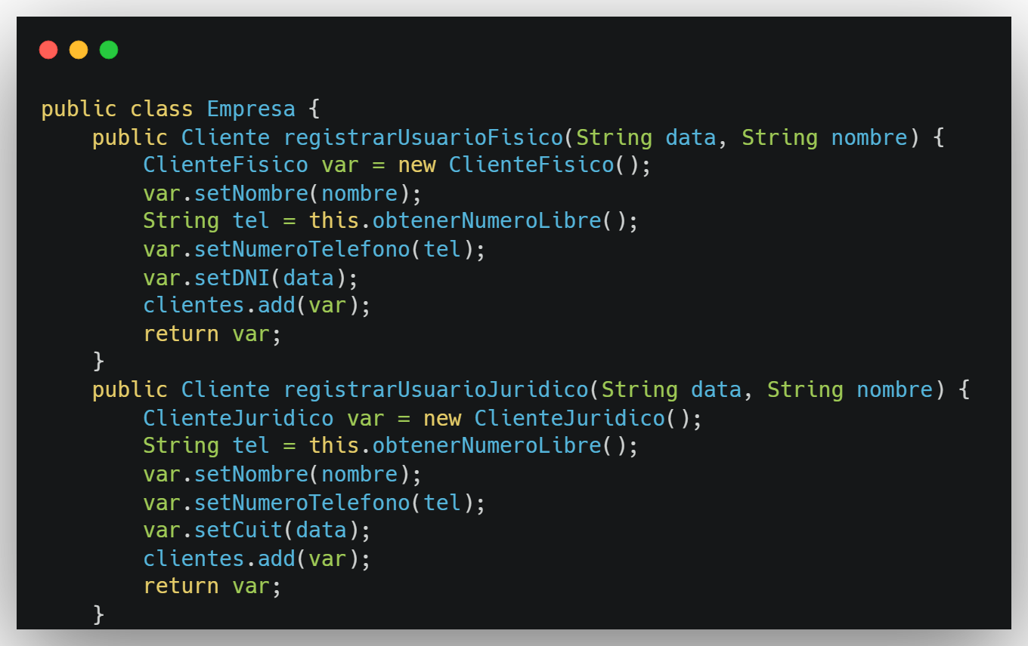
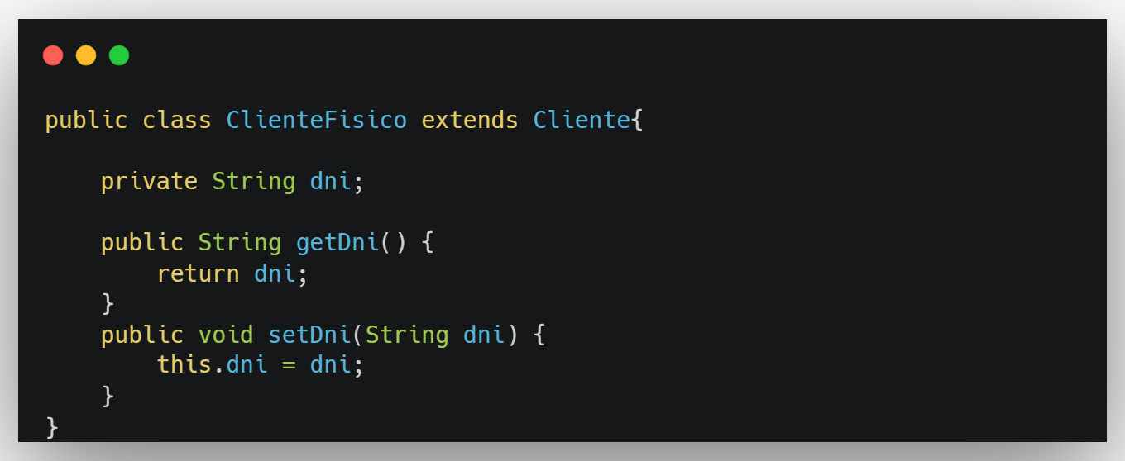
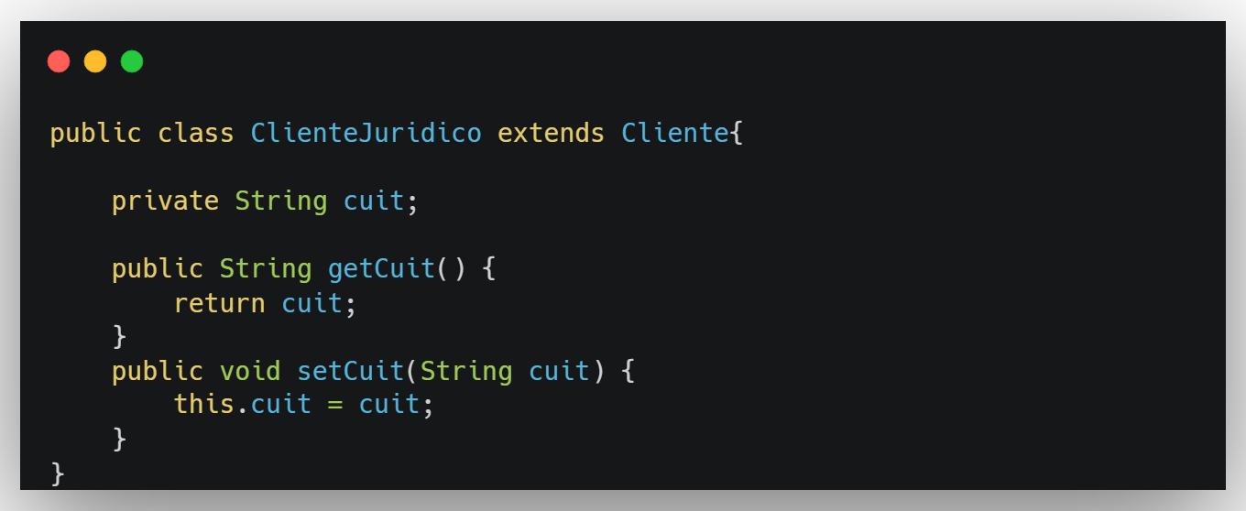

Se requirió ajustar los test debido a la modificación de los nombres de los métodos y a los cambios en los parámetros.
Previo a la creación de las nuevas clases:
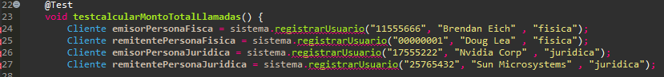
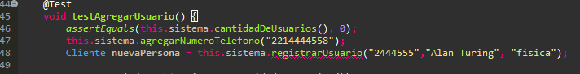
Después:
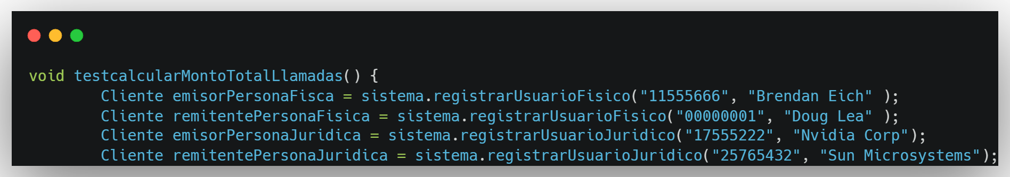
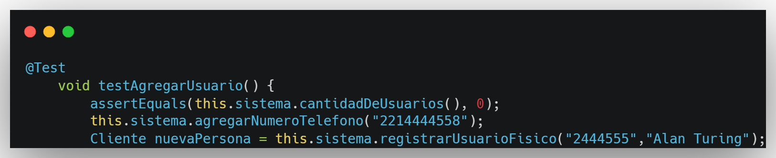

7-Mal olor: Long Method
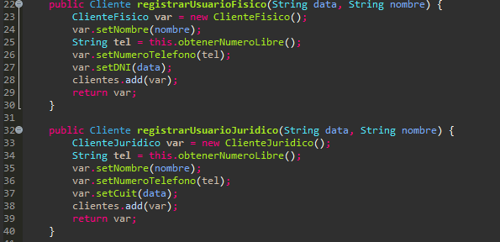
En la clase "Empresa", se observa que los métodos "registrarUsuarioFisico" y "registrarUsuarioJuridico" llevan a cabo más de una tarea, crean una instancia de cliente y luego la agregan a la lista de clientes, lo que no respeta el principio de alta cohesión.

Refactoring: Extract Method
Para refactorizar el código anterior, podemos extraer la sentencia donde agregamos el cliente a la lista de clientes en un método nuevo llamado "agregarCliente", el cual será invocado dentro de los métodos "registrarUsuarioFisico" y "registrarUsuarioJuridico".

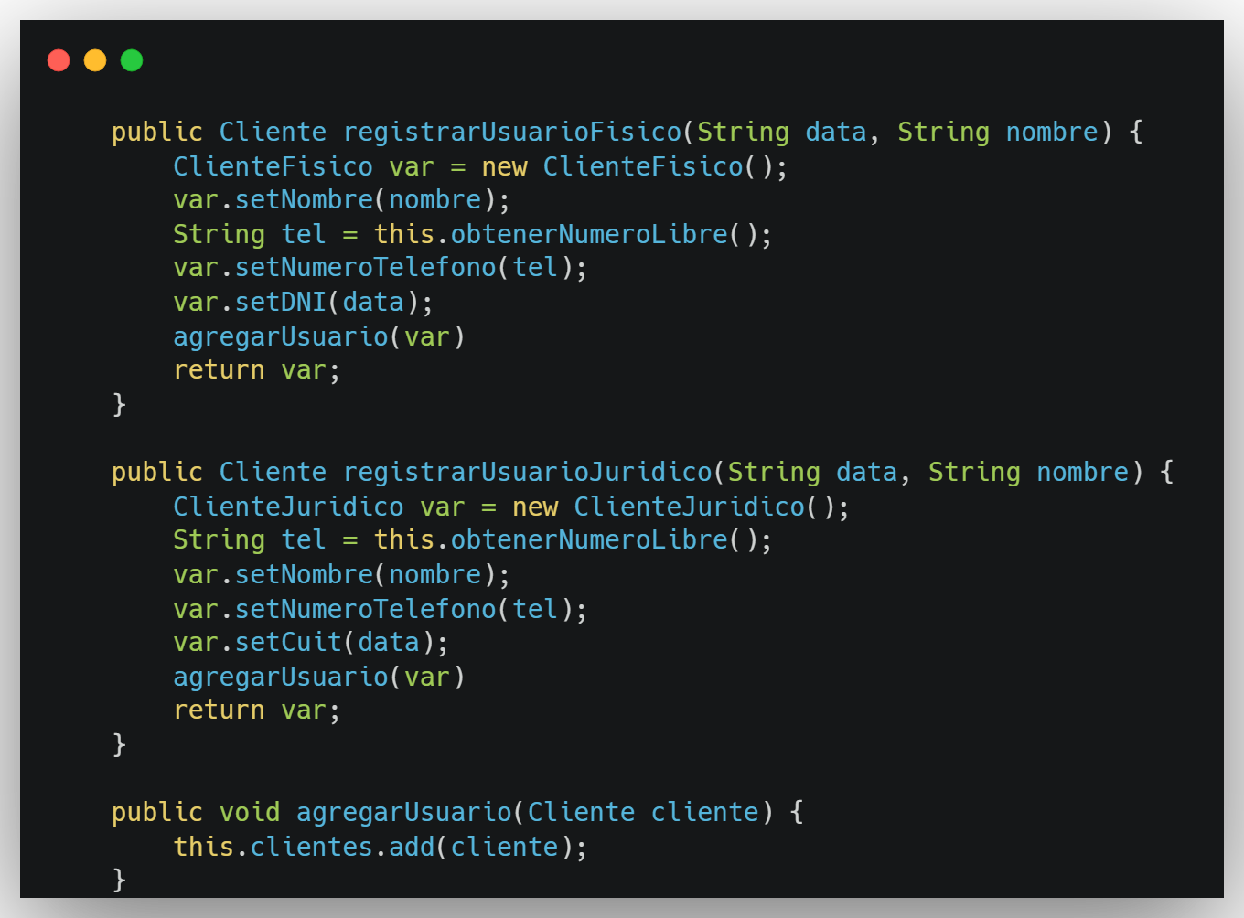

8-Mal olor: Inappropriate Intimacy
En los siguientes métodos, la clase "Empresa" crea una instancia de un objeto y establece sus campos uno por uno, en lugar de permitir que el objeto mismo se configure a través de su constructor.
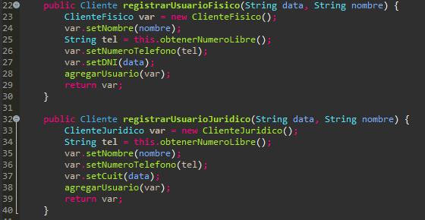

Refactoring: Extract Method
La solución consiste en extraer todos los métodos "set" que la clase "Empresa" ejecuta, y trasladarlos al constructor de la clase "Cliente", junto con sus subclases. Posteriormente, se utilizará el nuevo constructor en el método original.

Clase Empresa:
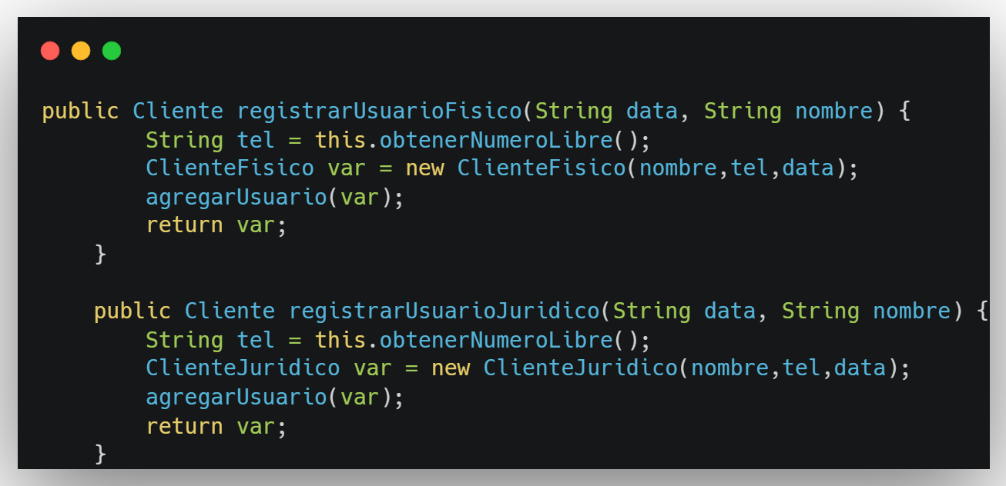

Clase Cliente:

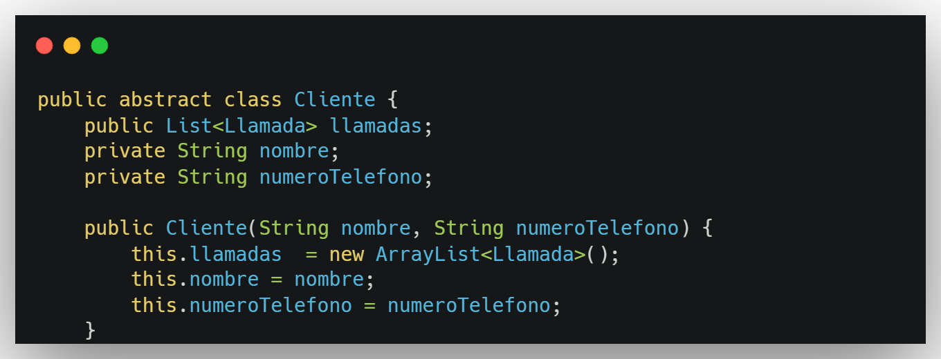
ClienteFisico:

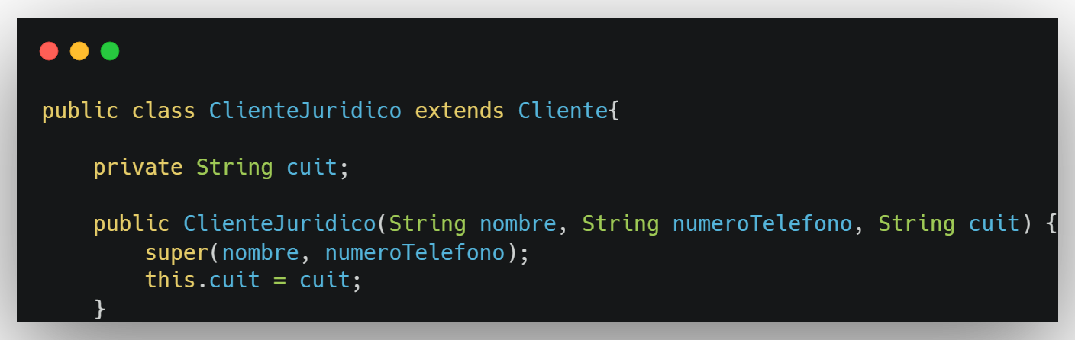
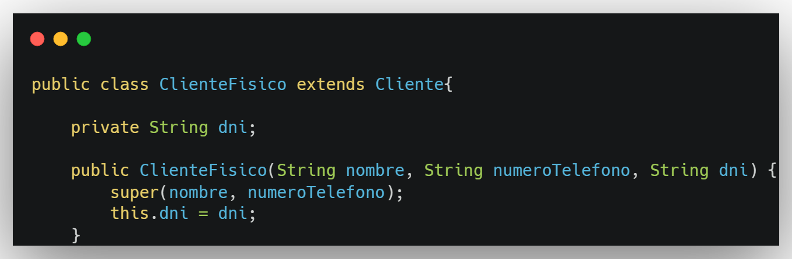
ClienteJuridico:

9-Mal olor: Speculative Generality
En los siguientes métodos de la clase "Empresa", se emplea la variable "tel" únicamente para pasarla como argumento al constructor.

Refactoring: Inline Variable
La solución consiste en eliminar la variable "tel" y utilizar directamente la sentencia "this.obtenerNumeroLibre()" como argumento del constructor.

Clase Empresa:

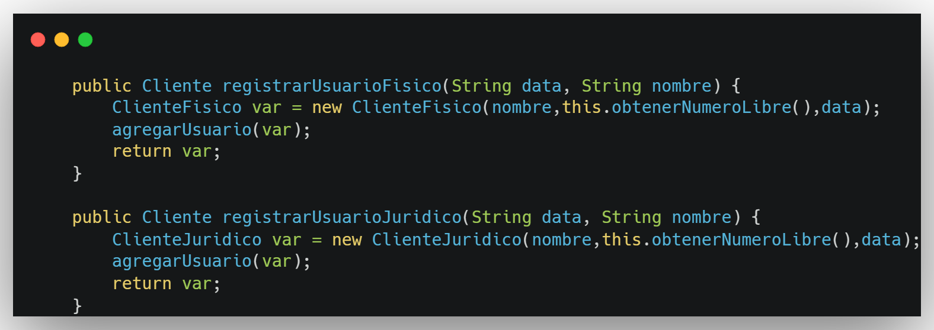
10-Mal olor: Feature envy
En el siguiente método de la clase "Empresa" se produce envidia de atributos en la sentencia "origen.llamadas.add(llamada)", ya que "Empresa" toma la lista de llamadas de un "Cliente" y agrega una "Llamada", en lugar de delegar esa tarea a la clase "Cliente".

Clase Empresa:

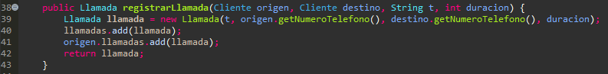
Refactoring: Extract Method
Para solucionarlo, es necesario extraer la sentencia y trasladarla a la clase "Cliente" para que se convierta en un método propio de esta clase. Además, la clase "Empresa" enviará un mensaje al "Cliente" utilizando el nuevo método declarado. De esta forma, quedaría estructurado de la siguiente manera:
Clase Empresa:
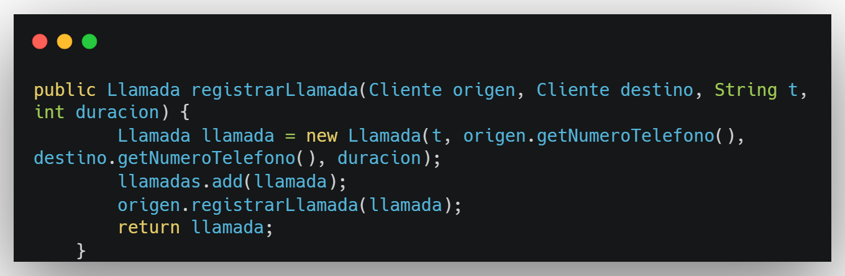

Clase Cliente:
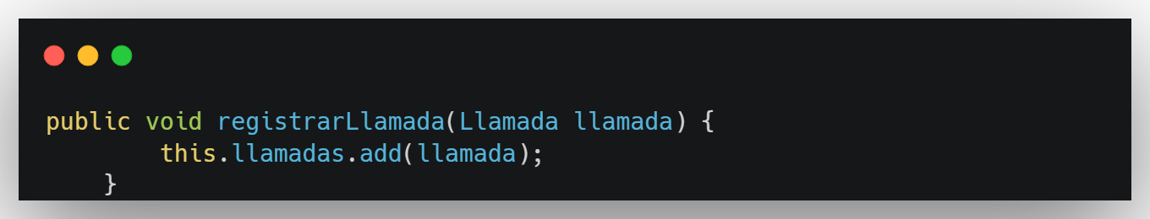

11-Mal olor: Feature envy
En el siguiente método de la clase "Empresa" se produce envidia de atributos, ya que calcula el monto total de llamadas de un cliente tomando su lista de llamadas y obteniendo el monto de cada llamada. Esta debería ser una tarea de la clase "Cliente", y no de la clase "Empresa".

Clase Empresa:

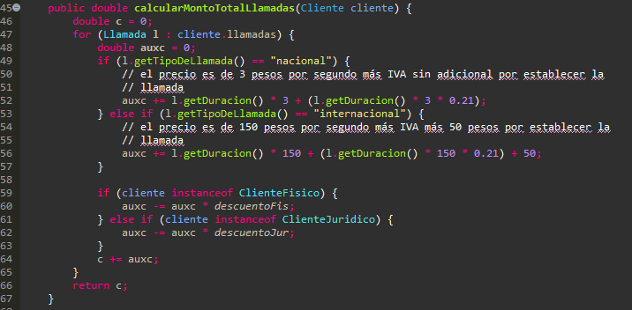
Refactoring: Move Method
La solución consiste en mover el método a la clase "Cliente" y dejar en el método de la clase "Empresa" únicamente el envío de un mensaje al cliente.

Clase Empresa:

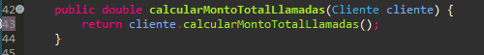
Clase Cliente:
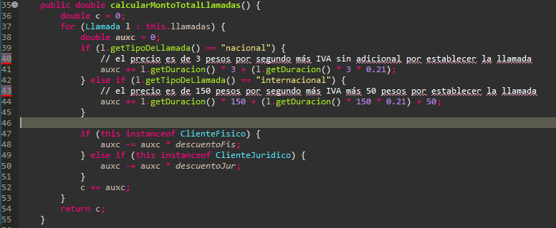
También es necesario mover las variables de instancia "descuentoJur" y "descuentoFis" desde la clase "Empresa" hasta la clase "Cliente" para que el método siga funcionando correctamente.

Antes:

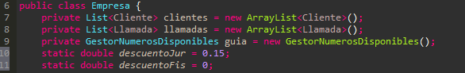
Después:

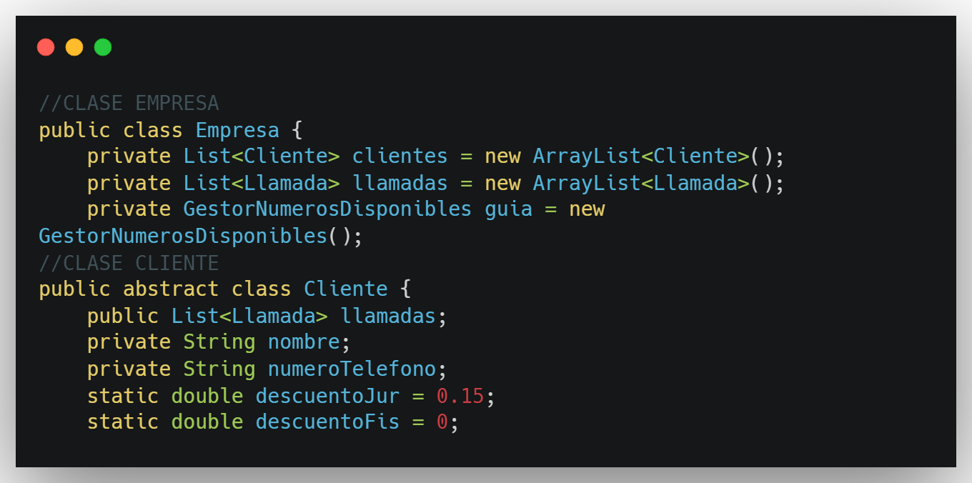
12-Mal olor: Long Method
En el siguiente método de la clase Cliente realiza el cálculo del precio de una llamada, luego aplica descuento y lo va acumulando en una variable, y realiza esto para cada llamada. Esto provoca que el método sea muy largo y realice demasiadas tareas.

Clase Cliente:

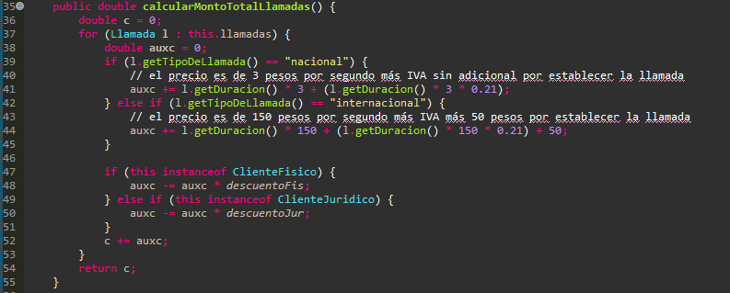
Refactoring: Extract Method
El método de la clase Cliente que realiza el cálculo del precio de una llamada, seguido de la aplicación del descuento y la acumulación en una variable, presenta un exceso de responsabilidades y una longitud que compromete su legibilidad. Mi propuesta es dividir estas tareas en métodos separados, lo que permitirá una mejor estructuración y comprensión del código. Realizando dos nuevos métodos privados: "calcularPrecioLlamada()" y "aplicarDescuento()", cada uno encargado de una parte específica del proceso. En el caso de "calcularPrecioLlamada()", se enviará la llamada como parámetro y se utilizará una variable temporal "auxc" para su cálculo. Por otro lado, en "aplicarDescuento()", se recibirá como parámetro la variable "auxc" generada en el método original. Este enfoque modular simplifica el método original y mejorando su mantenimiento.

Clase Cliente:
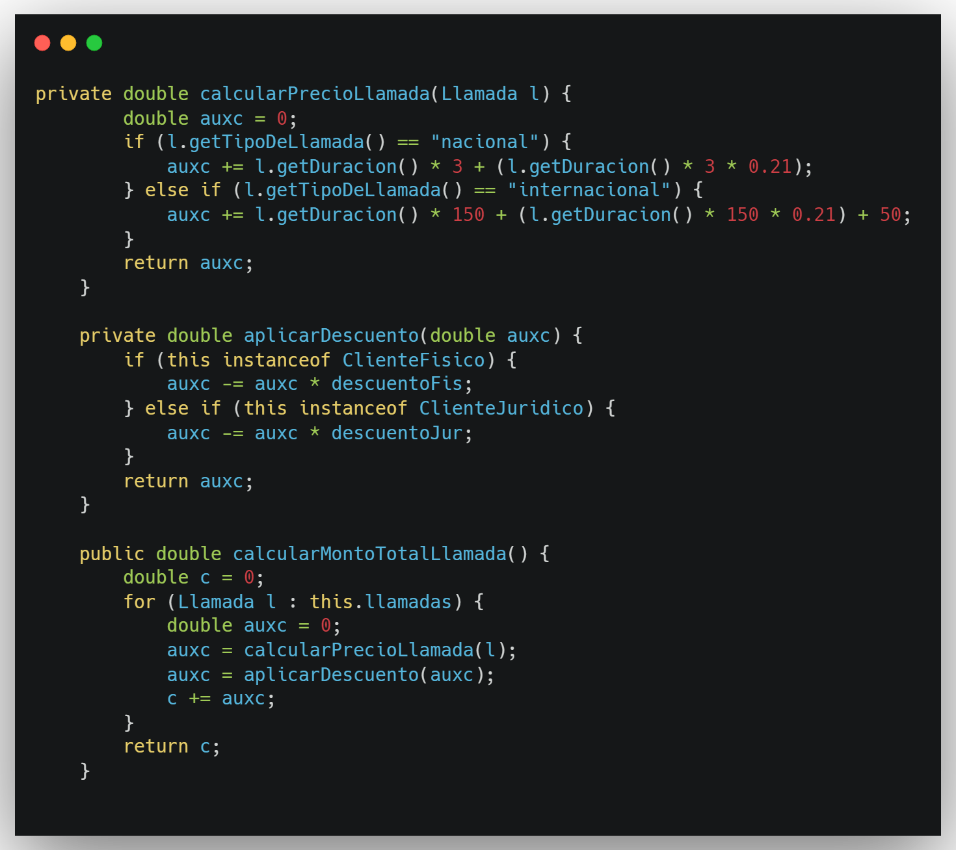

13-Mal olor: Switch Statements
El método de la clase Cliente presenta un "if" que pregunta por el tipo de llamada y ejecuta cálculos diferentes en función de ello. Esto viola el principio de diseño orientado a objetos. La solución implica implementar polimorfismo: declarar Llamada como una clase abstracta y crear subclases para cada tipo de llamada. Posteriormente, se moverá el método de cálculo a la clase Llamada como método abstracto, eliminando la necesidad de la estructura condicional y mejorando la cohesión del código.

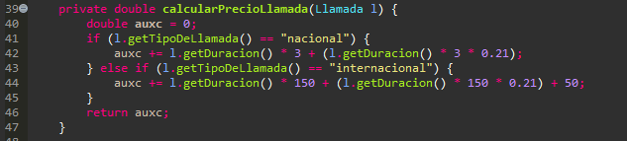
Clase Cliente:

Refactoring: Replace Conditional with Polymorphism
La solución propuesta consiste en crear las subclases "LlamadaNacional" y "LlamadaInternacional" de la clase "Llamada", convirtiendo esta última en una clase abstracta. A continuación, se trasladará el método "calcularPrecioLlamada()" a la clase "Llamada" como un método abstracto, el cual será implementado por las subclases. Además, se eliminará la variable de instancia "tipoDeLlamada" de la clase "Llamada", junto con su getter, simplificando así la estructura y responsabilidades de la clase.

Clase Cliente:
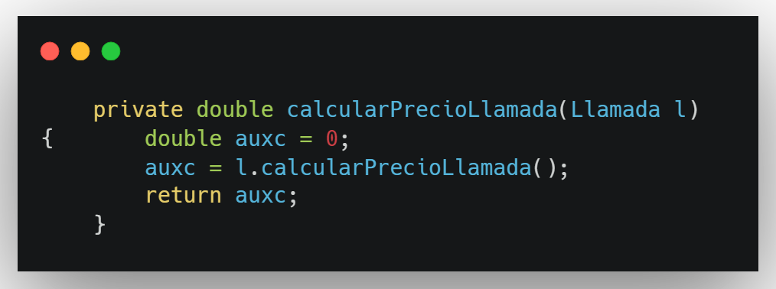

Clase Llamada:

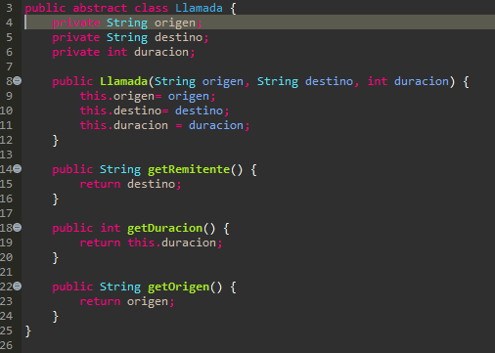
Clase LlamadaNacional y clase LlamadaInternacional:
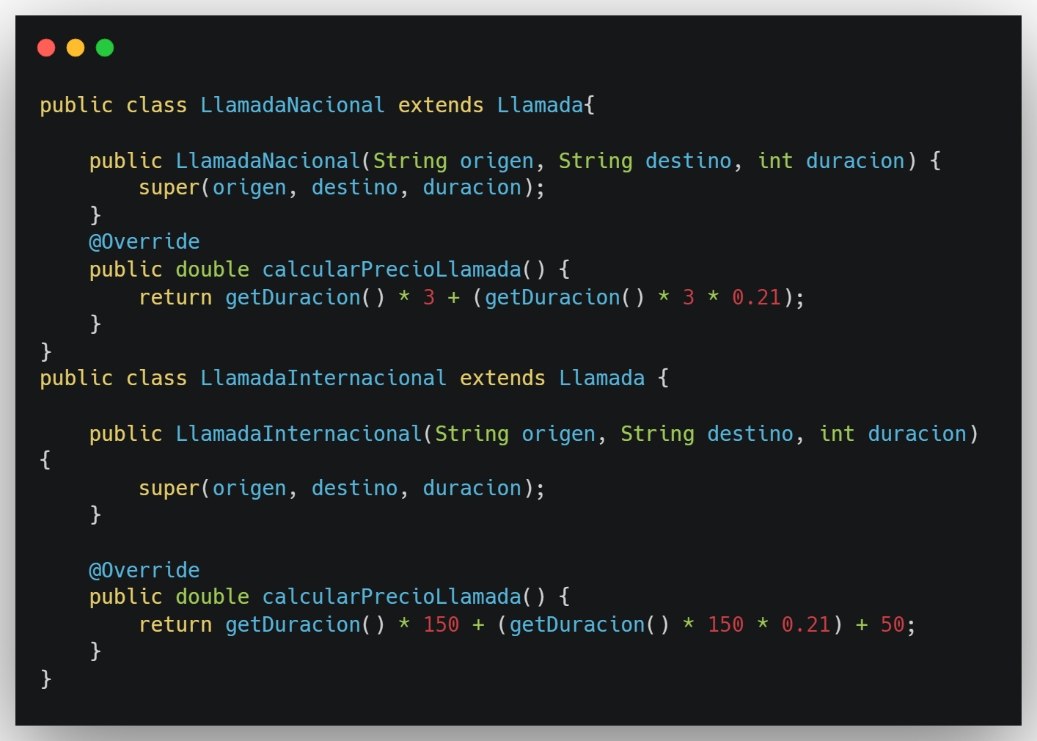

Esta refactorización también requiere modificar la clase "Empresa". El método "registrarLlamada" se dividirá en dos métodos distintos: "registrarLlamadaNacional" y "registrarLlamadaInternacional".

Clase Empresa Antes:

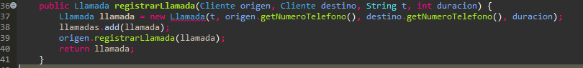
Clase Empresa Después:
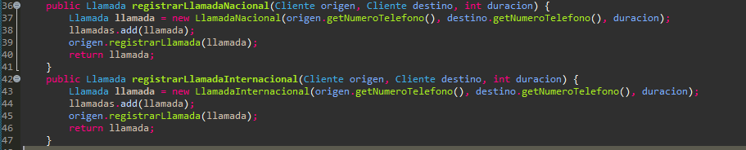
Esta refactorización también implica que se deban modificar los test debido al cambio de nombre de los métodos y los cambios en los parámetros.

@Test Antes:
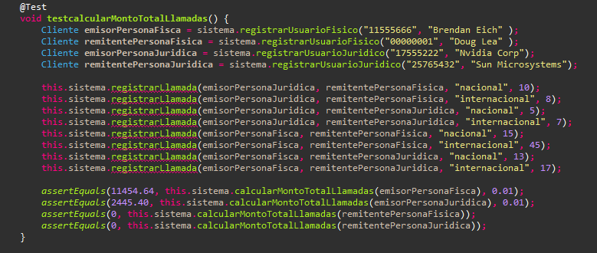

@Test Después:
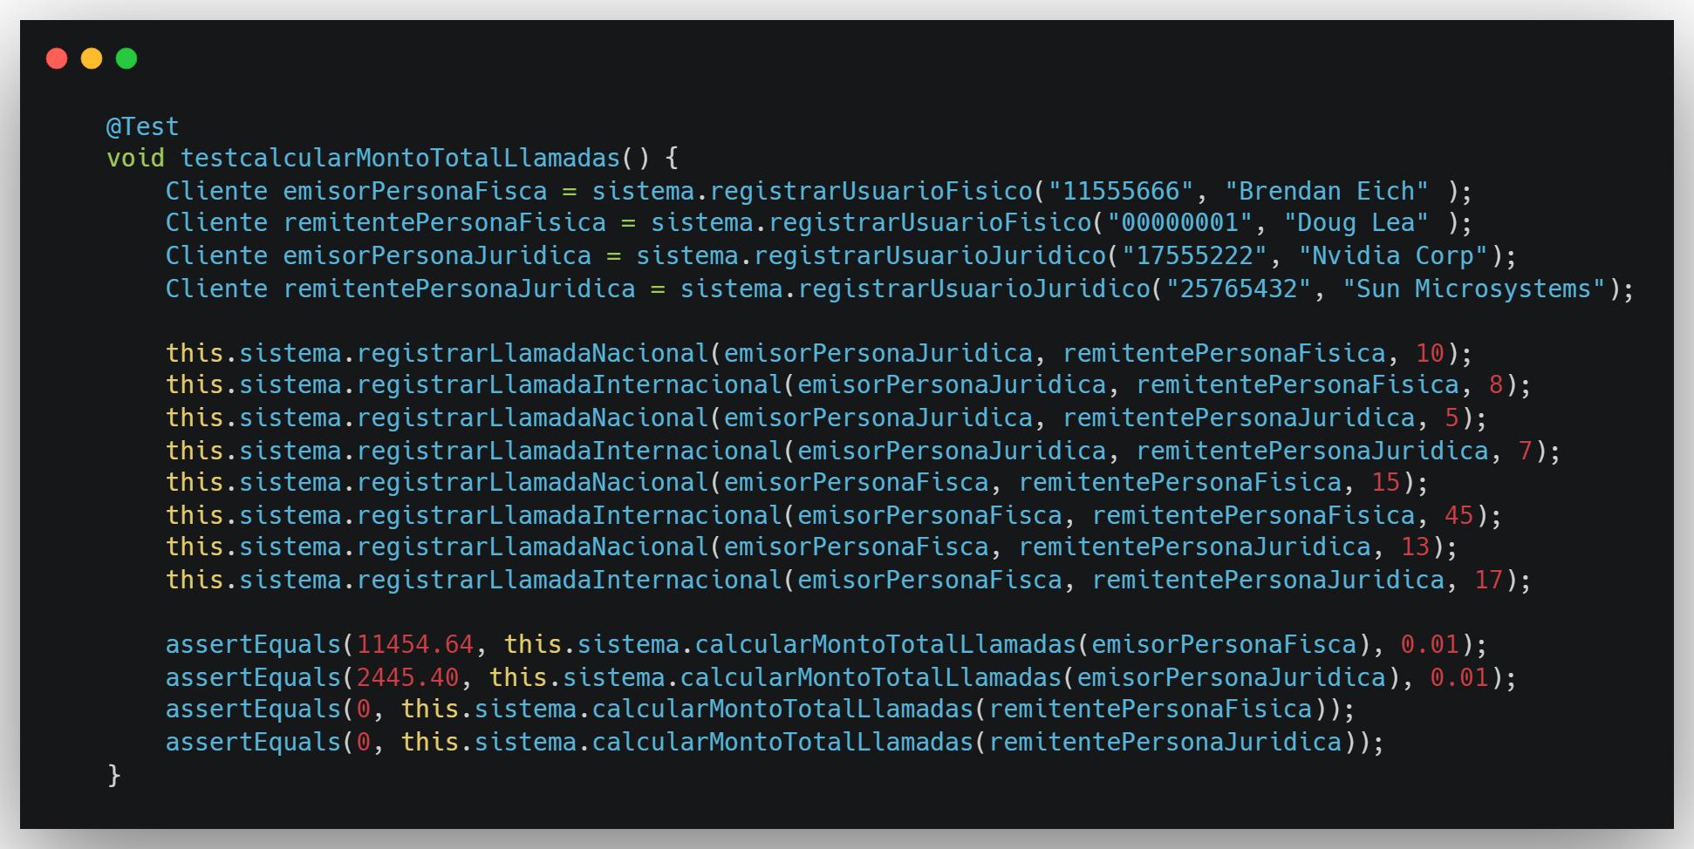

14-Mal olor: Switch Statements
En el siguiente método de la clase Cliente se utiliza un "if" que pregunta por la clase de un objeto y, en función de esta, aplica diferentes descuentos.
Clase Cliente:

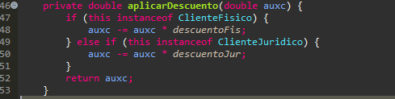
Refactoring: Replace Conditional with Polymorphism
La solución consiste en desarmar el condicional y permitir que las clases apliquen los descuentos correspondientes. Para lograr esto, se debe convertir el método original en abstracto y protected, permitiendo que las subclases implementen el descuento específico. Además, es necesario mover las variables de instancia "descuentoFis" y "descuentoJur" a las clases correspondientes.

Clase Cliente:

Clase ClienteFisico:
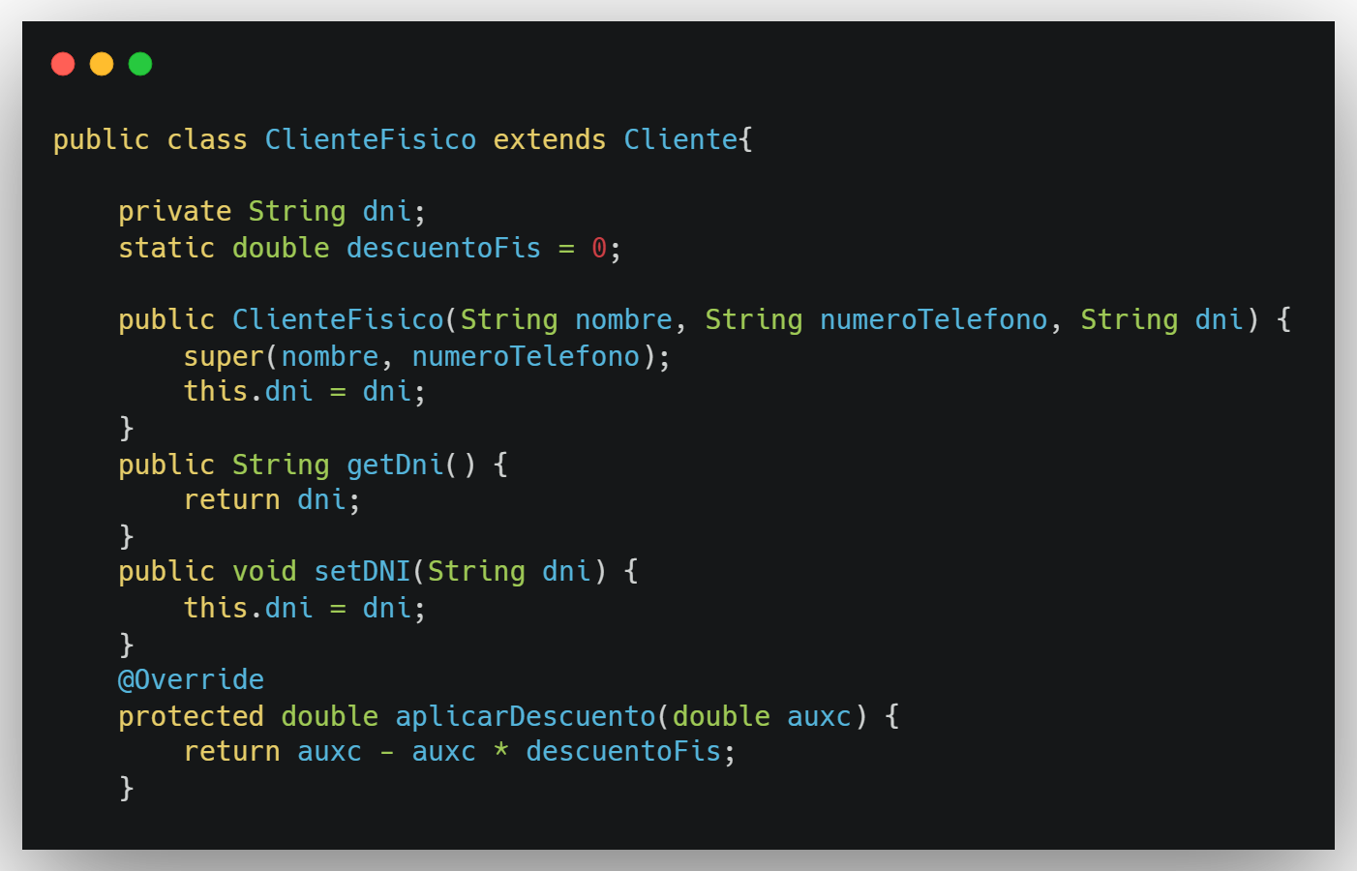

Clase ClienteJuridico:

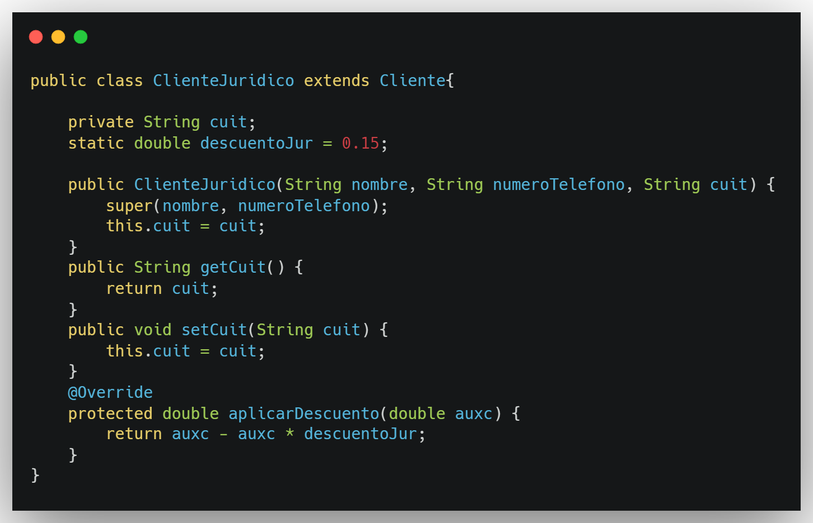
15-Mal olor: Message Chains
En la clase "Cliente", el método "calcularMontoTotalLlamadas()" llama al método "calcularPrecioLlamada()", que únicamente envía un mensaje al parámetro recibido y retorna el resultado. Esta tarea podría ser realizada sin la necesidad de envíos de parámetros directamente por el primer método.

Clase Cliente:
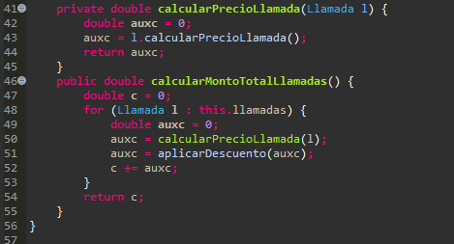

Refactoring: Hide Delegate
La solución propuesta implica eliminar el método "calcularPrecioLlamada()" y delegar directamente en el método "calcularMontoTotalLlamadas()" la responsabilidad de realizar dicha tarea.

Clase Cliente:
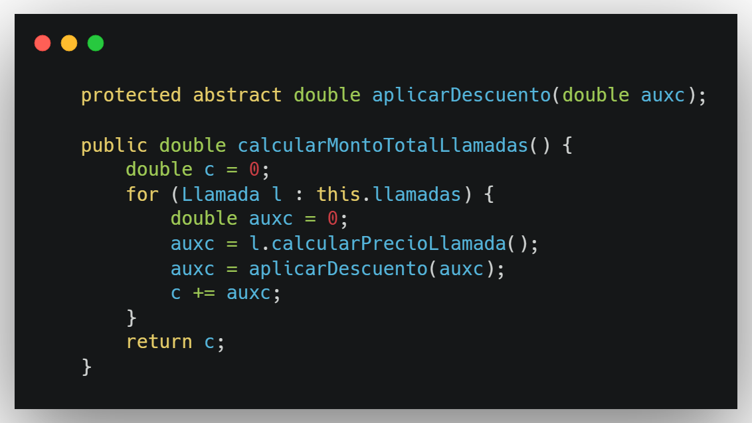

16-Mal olor: Duplicate Code
En el siguiente método de la clase Cliente se recorre una colección aplicando una serie de métodos para luego retornar un resultado, lo mismo que realiza un “stream()”.

Clase Cliente:

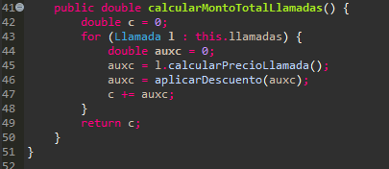
Refactoring: Substitute Algorithm
La solución consiste en reemplazar este algoritmo con un "stream()", ya que proporciona una implementación más eficiente y concisa. El "stream()" obtendrá el precio de cada llamada, aplicará el descuento correspondiente a cada precio y, finalmente, sumará todos los valores retornando el resultado final.

Clase Cliente:
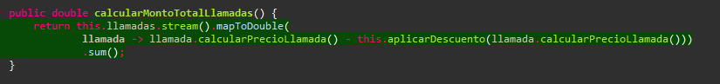

17-Mal olor: Declaración de atributo público
En la clase Cliente, el atributo "llamadas" es público, lo que viola el principio de encapsulamiento de la clase.

Clase Cliente:

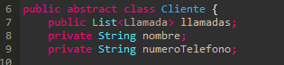
Refactoring: Encapsulate Field
La solución es volverla privada.

Clase Cliente:
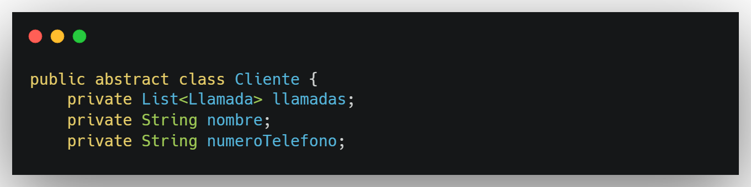

18-Mal olor: Declaración de atributo público
En la clase ClienteFisico, el atributo "descuentoFis" es público, lo cual viola el principio de encapsulamiento de la clase.

Clase ClienteFisico:

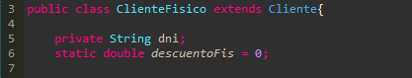
Refactoring: Encapsulate Field
La solución es volverla privada.

Clase ClienteFisico:
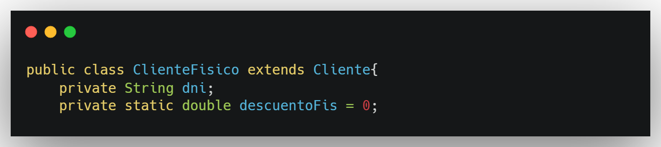

19-Mal olor: Declaración de atributo público
AL igual que el mal olor N*18. En la clase ClienteJuridico, el atributo “descuentoJur” es público lo cual viola el principio de encapsulamiento de la clase.

Clase ClienteJuridico:

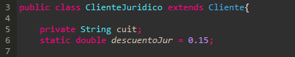
Refactoring: Encapsulate Field
La solución es volverla privada.

Clase ClienteJuridico:
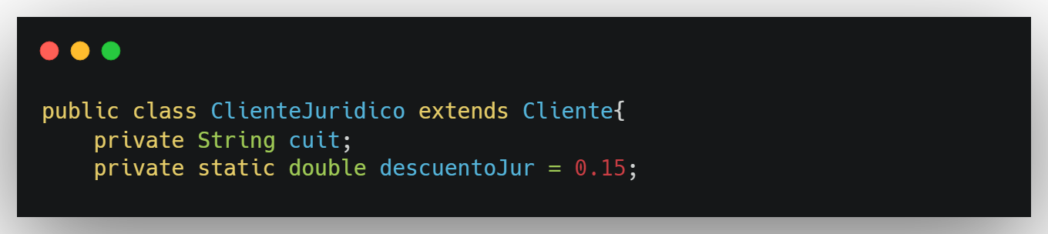

20-Mal olor: Speculative Generality
La variable de instancia "llamadas" de la clase Empresa solo se utiliza para agregar elementos a la lista, sin tener otro uso significativo. Además, para obtener las llamadas, se puede acceder directamente a la lista de llamadas de cada Cliente, lo que hace que la información esté duplicada.

Clase Empresa:
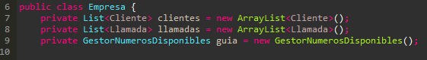

Refactoring: Eliminar la variable de instancia
La solución consiste en eliminar la variable de instancia "llamadas". Esto requerirá modificar los métodos "registrarLlamadaNacional()" y "registrarLlamadaInternacional()", eliminando la sentencia "llamadas.add(llamada)".

Clase Empresa:
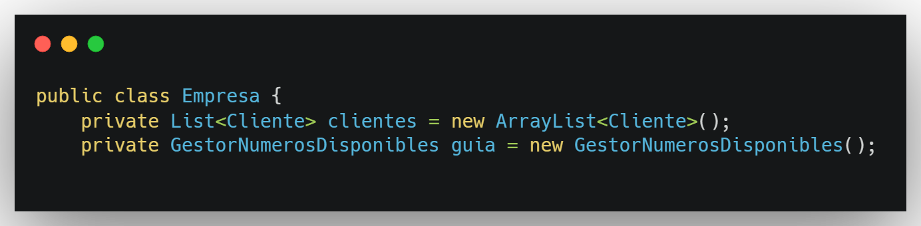
Esta modificación implicará cambiar los métodos "registrarLlamadaNacional()" y "registrarLlamadaInternacional()" en la clase Empresa, eliminando la sentencia "llamadas.add(llamada)".

Antes Clase Empresa:
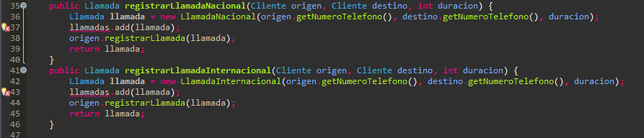

Después Clase Empresa:

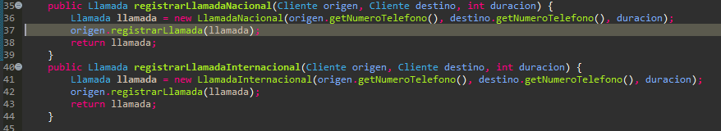
21-Mal olor: Feature Envy
En los siguientes métodos de la clase Empresa se produce envidia de atributos, ya que Empresa instancia objetos de la clase Llamada y luego se los pasa por parámetro a un Cliente. En realidad, el Cliente debería encargarse de instanciar estos objetos, ya que la clase Empresa no debería conocer los detalles de la clase Llamada.

Clase Empresa:

Refactoring: Extract Method
La solución consiste en trasladar la instanciación del objeto "Llamada" a la clase Cliente. Esto implicará la necesidad de modificar el método "registrarLlamada()" en la clase Cliente. Para diferenciar entre los dos tipos de Llamada, será necesario dividir este método en dos: "registrarLlamadaNacional()" y "registrarLlamadaInternacional()". Estos nuevos métodos, en lugar de retornar "void", pasarán a retornar una instancia de la clase Llamada.

Después Clase Empresa:

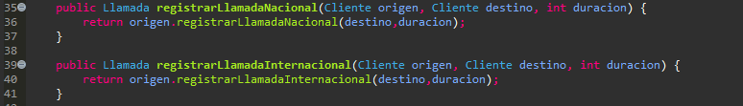
Antes Clase Cliente:
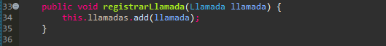

Después Clase Cliente:
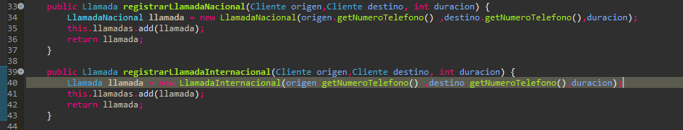

22-Mal olor: Dead Code
En la clase “Cliente” podemos ver que ahora tenemos los métodos “registrarLlamadaNacional()” y “registrarLlamadaInternacional()” los cuales reciben como parámetro “Cliente origen” el cual ya no es necesario porque el origen pasaría a ser el mismo Cliente que realizaría la instancia de la clase Llamada.

Clase Cliente:

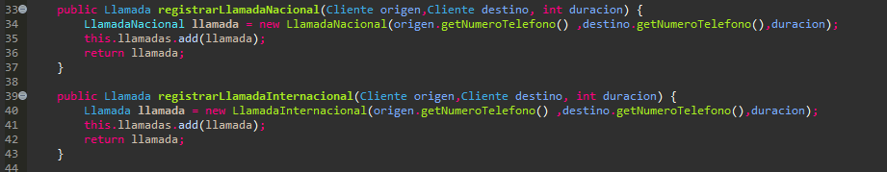
Refactoring: Remove Parameter
Para resolver esto en el proceso de refactorización, simplemente eliminamos el parámetro que ya no se utiliza.

Después Clase Cliente:

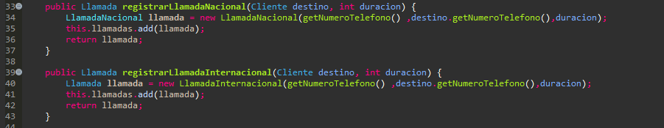
Después Clase Empresa:

23-Mal olor: Duplicate Code
En este caso, observamos que ambos métodos "registrarLlamadaNacional()" y "registrarLlamadaInternacional()" de la clase Cliente agregan una llamada a la lista, lo cual resulta en la duplicación de código.

Clase Cliente:
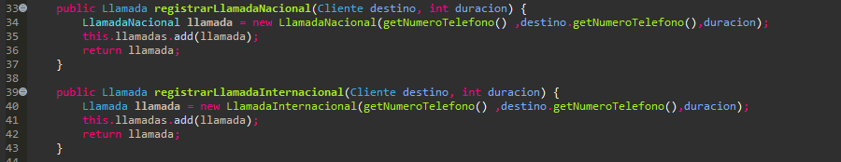

Refactoring: Extract Method
Procedemos a resolver este problema de duplicación de código extrayendo un método privado llamado "agregarLlamada()".

Clase Cliente:

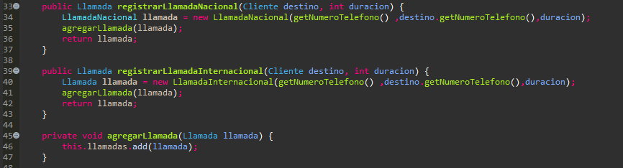
24-Mal olor: Duplicate Code
En las clases "LlamadaInternacional" y "LlamadaNacional", el método "calcularPrecioLlamada()" muestra una serie de pasos repetitivos que podríamos interpretar como "calcularPrecioBase()", "calcularIva()" y "calcularAdicional()".

Clase LlamadaInternacional:
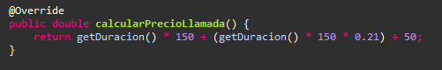

Clase LlamadaNacional:

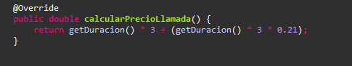
Refactoring: Form Template Method
La solución para resolver este problema de diseño es implementar un patrón de diseño Template Method. Para ello, haremos que el método "calcularPrecioLlamada()" esté definido en la clase padre Llamada, indicando los pasos generales como "this.calcularPrecioBase()", "this.calcularIva()" y "this.calcularAdicional()". Estos últimos serán métodos abstractos, que deberán ser implementados en cada subclase LlamadaNacional y LlamadaInternacional.

Antes Clase Llamada:

Después Clase Llamada:

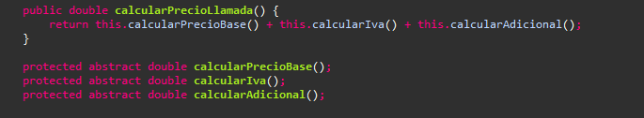
Clase LlamadaInternacional:

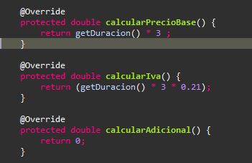
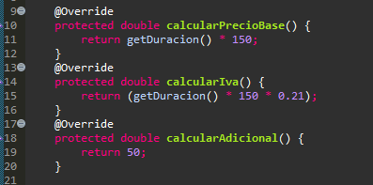
Clase LlamadaNacional:

25-Mal olor: Nombre No Representativo
En la clase Empresa, el método "agregarNumeroTelefono()" recibe un parámetro "str" que hace referencia a un número de teléfono.

Clase Empresa:

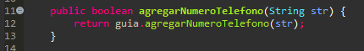
Refactoring: Rename Parameter
En este caso, resolveré el problema cambiando el nombre del parámetro a "numeroTelefono".

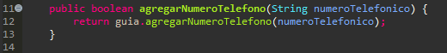
Clase Empresa:

26-Mal olor: Nombre No Representativo
En la clase Empresa, los métodos "registrarNumeroFisico()" y "registrarNumeroJuridico()" reciben un parámetro "data" que hace referencia a un DNI, y internamente utiliza una variable "var" que hace referencia a un Cliente.

Clase Empresa:

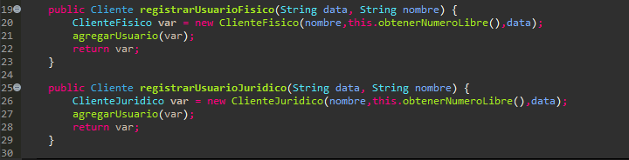
Refactoring: Rename Parameter
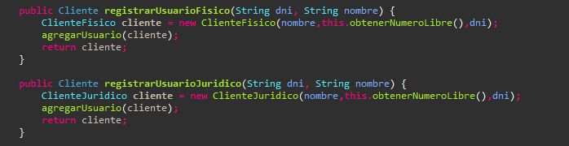
En este caso, resolveremos el problema cambiando el nombre del parámetro a "dni" y el nombre de la variable interna a "cliente".

Clase Empresa:

27-Mal olor: Nombre No Representativo
En la clase Cliente, ClienteJuridico y ClienteFisico, en el método "aplicarDescuento()", tenemos un parámetro "auxc" que hace referencia a un precio.

Clase Cliente:

Clase ClienteJuridico:

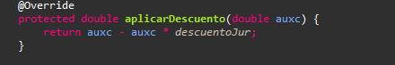
Clase ClienteFisico:

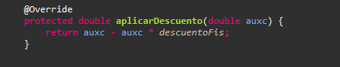
Refactoring: Rename Variable
En este caso, procederé a renombrar el parámetro como "precio".

Clase Cliente:

Clase ClienteJuridico:

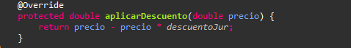
Clase ClienteFisico:
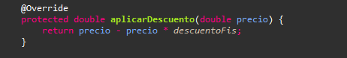

28-Mal olor: Nombre No Representativo
En la clase "GestorNumerosDisponibles", el método "cambiarTipoGenerador()" recibe el parámetro "valor", el cual hace referencia a una instancia de "TipoGenerador".

Clase GestorNumerosDisponibles:

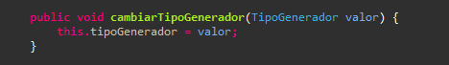
Refactoring: Rename Parameter
En este caso, se resuelve renombrando el parámetro a "tipoGenerador".

Clase GestorNumerosDisponibles:
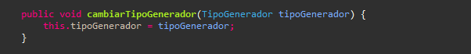

29-Mal olor: Nombre No Representativo
En la clase "GestorNumerosDisponibles", el método "agregarNumeroTelefono()" recibe un parámetro denominado "str" que hace referencia a un número de teléfono.

Clase GestorNumerosDisponibles:

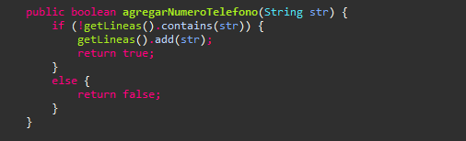
Refactoring: Rename Parameter
En este caso, resolvemos renombrando el parámetro como "numeroTelefono".

Clase GestorNumerosDisponibles:
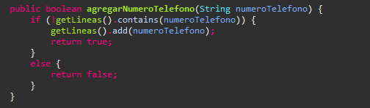

30-Mal olor: Nombre No Representativo
En la clase "Cliente",”ClienteFisico” y “ClienteJuridico”, el método "aplicarDescuento()" recibe un parámetro denominado "precio" que hace referencia a un número de teléfono.

Clase ClienteFisico:

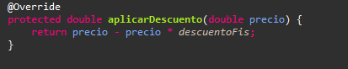
Clase ClienteJuridico:

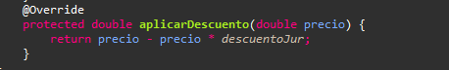
Clase Cliente:

Refactoring: Rename Parameter
En este caso, resolvemos renombrando el parámetro como "monto".

Clase Cliente:

Clase ClienteFisico:

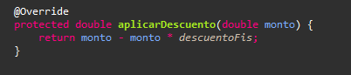
Clase ClienteJuridico:
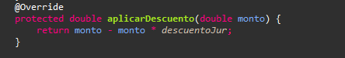

31-Mal olor: Duplicate Code
En las clases "ClienteFisico" y "ClienteJuridico", el método "aplicarDescuento()" muestra una serie de pasos repetitivos que podríamos interpretar como "getDescuento()" y "setDescuento()".

Clase Cliente:

Clase ClienteFisico:

Clase ClienteJuridico:

Refactoring: Form Template Method
La solución para resolver este problema de diseño es implementar un patrón de diseño Template Method. Para ello, haremos que el método "aplicarDescuento()" esté definido en la clase padre “Cliente”, indicando los pasos generales como "this.getDescuento ()" y "this.setDescuento ()". Estos últimos serán métodos abstractos, que deberán ser implementados en cada subclase ClienteFisico y ClienteJuridico.

Clase Cliente:

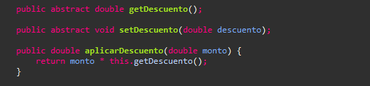
Clase ClienteFisico:

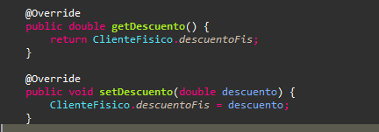
Clase ClienteJuridico:


